Secretaria da Fazenda do Estado do Tocantins

Centro Interamericano de Administrações Tributárias

Modelo de Casos de Uso e

Regras de Negócio

do Processo

**PROCESSO: Gestão de Fluxo de Trabalho**

**SIGLA DO PROCESSO: WFW**

12/11/2015

Histórico de Revisões

|  |  |  |
| --- | --- | --- |
| **Data** | **Descrição** | **Autor** |
| 12/Nov/2015 | Definição dos Casos de Usos essenciais para a utilização da ferramenta de Workflow | João Paulo Marquez |
|  |  |  |
|  |  |  |
|  |  |  |

Índice

1. Diagrama 4

2. Atores Envolvidos com o Processo 5

3. Casos de Uso do Processo 5

3.1. WFWUC0010 - Iniciar um processo 5

3.2. WFWUC0020 - Listar os processos 5

3.3. WFWUC0030 - Acessar os dados de um processo 5

3.4. WFWUC0031 - Atualizar os dados de um processo 5

3.5. WFWUC0040 - Enviar o processo 5

3.6. WFWUC0050 - Listar o histórico de um processo 6

4. Regras de Negócio do Processo 6

Modelo de Casos de Uso do Processo

# Diagrama

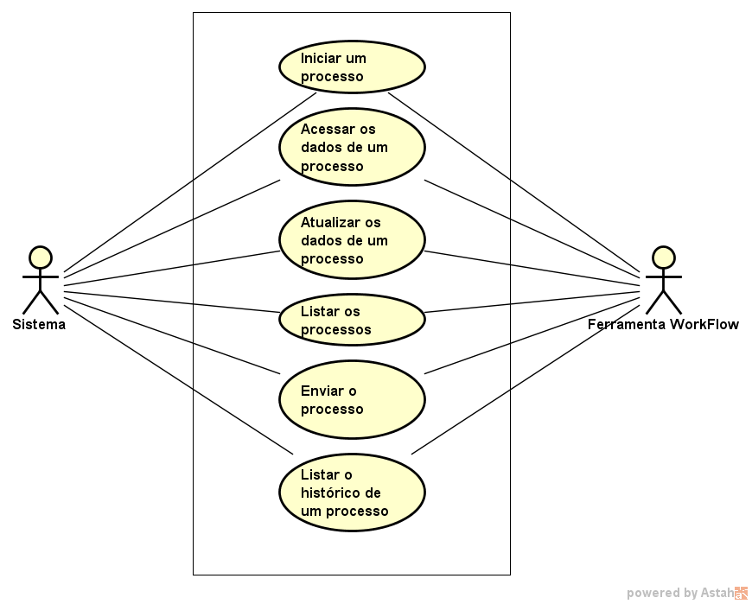

# Atores Envolvidos com o Processo

|  |  |
| --- | --- |
| **Nome do Ator** | **Descrição** |
| Sistema | Sistema que vai utilizar a Ferramenta GED |
| Ferramenta Workflow | Sistema de Gerenciamento Eletrônico de Documentos |
|  |  |

# Casos de Uso do Processo

## WFWUC0010 - Iniciar um processo

Iniciar um novo caso no processo solicitado, utilizando os valores informados para inicializar as variáveis do processo. Necessita informar o nome do processo e os dados para inicializar as variáveis definidas para o processo. O motor do workflow irá começar a execução conforme o desenho do processo. Retorna o número único do processo na ferramenta de Workflow.

## WFWUC0020 - Listar os processos

Recuperar a lista de casos de um processo disponíveis em uma atividade. Necessita informar o nome do processo, o nome da atividade. Retorna a lista de números únicos dos casos de processos pendentes na atividade deste processo.

## WFWUC0030 - Acessar os dados de um processo

Consultar os valores das variáveis do caso no processo. Necessita informar o nome do processo e o número único do processo na ferramenta de Workflow. Retorna a lista de variáveis com os respectivos valores.

## WFWUC0031 - Atualizar os dados de um processo

Atualiza os valores das variáveis do caso no processo. Necessita informar o nome do processo e o número único do processo na ferramenta de Workflow e os valores para cada uma das variáveis definidas no processo.

## WFWUC0040 - Enviar o processo

Executar a atividade do processo e atualizar os valores das variáveis do caso no processo. O motor do workflow continuará a executar conforme o desenho do processo. Necessita informar o nome do processo e o número único do processo na ferramenta de Workflow e os valores para cada uma das variáveis definidas no processo.

## WFWUC0050 - Listar o histórico de um processo

Consultar o histórico de um caso de processo. Necessita informar o nome do processo e o número único do processo na ferramenta de Workflow. Retorna a lista de eventos do caso do processo.

# Regras de Negócio do Processo